電磁閥說明
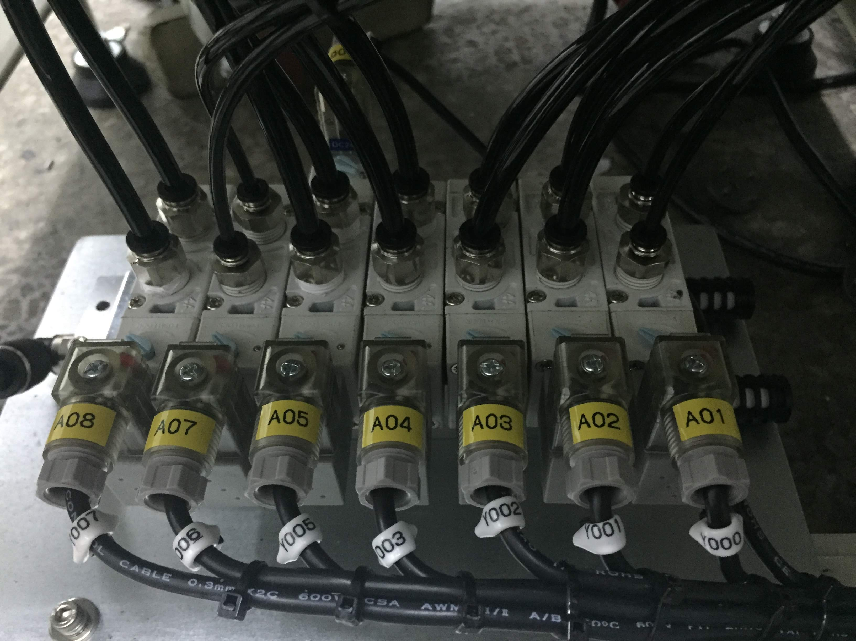
電磁閥編號 | PLC輸出編號 | 定義
A01 | Y000 | 節流
A02 | Y001 | 取料夾爪
A03 | Y002 | 退料夾爪
A04 | Y003 | 退料升降
A05 | Y004 | 退料移載歸
A06 | Y005 | 退料移載出
A07 | Y006 | 量表移動
A08 | Y007 | 不良退料

